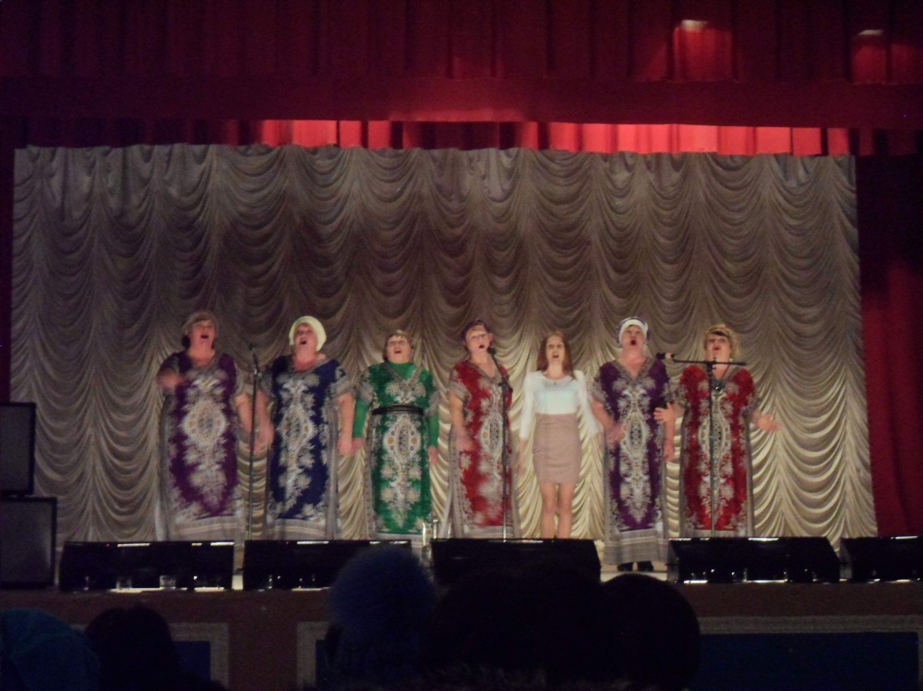Отчет. МКУК Киевский СДК.
21 февраля МКУК Киевский СДК принимал на своей сцене гостей из соседнего села Подгорное. Свои поздравления они адресовали всем мужчинам нашего поселения.

23 февраля – это не прсто праздник военных, это праздник для всех мужчин, ведь каждый в душе защитник Родины, отечества, семьи, друзей и, конечно же, женщин.
22 февраля участники художественной самодеятельности Киевского дома культуры с ответным визитом провели праздничный концерт, посвященный дорогим мужчинам «Защитникам Отечества посвящается…» у наших соседей в селе Подгорное. Гостям праздника была представлена разнообразная программа. На протяжении всего концерта со сцены звучали шутки и поздравления. Неизгладимые и незабываемые впечатления у зрителей оставили: хор «Киевлянка», квартет «Черёмуха», вокальная группа «Сударушка», трио «Гостьюшки», старшая танцевальная группа «Грация». А так же солистки художественной самодеятельности: Надежда Дьяконова, Людмила Легановская, Татьяна Босенко, Вячеслав Босенко и другие. Концерт прошел в теплой и дружеской обстановке.

